302重定向

怎么接受请求数据？GET请求/POST请求
我们在HTTP 的 GET请求当中，有两种传递参数的方式，一种是问号拼，一种是把参数拼到路径当中。问号拼接参数（Query Parameters）。路径参数（Path Parameters）。
参数通过 URL 中的 ? 后面拼接，格式为 key=value，多个参数用 & 分隔。/students?current=1&limit=20
/students/123
GET是从server获取数据，POST是向server提交数据（表单Form action指明post，
为什么提交数据的时候不用GET？1.明面上传输 2.传输内容有限

怎么返回响应数据？/如何向浏览器返回响应数据？
1）响应
- 响应HTML数据
- 响应JSON数据，异步请求，当前网页不刷新，悄悄访问服务器一次得到一个结果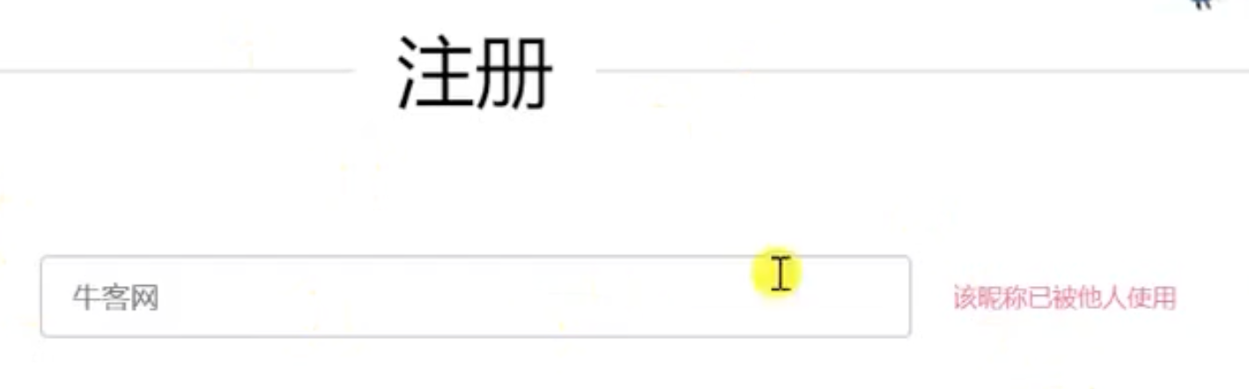
JSON是一个具有特定格式的字符串：首先是一个花括号，代表是一个对象（[]代表是一个数组）。里面是多个键值对，key value结构。

@Controller
public class EmployeeController {

@RequestMapping(path = "/emp", method = RequestMethod.GET) //path是请求路径，method是请求方法。请求路径 是客户端希望访问的服务器资源路径，而不是客户端本地的路径。在代码中，/emp 路径是通过 @RequestMapping 注解定义的
@ResponseBody
public String getEmployee() {
return "Employee details";
}
}
将路径为 /emp 的 GET 请求映射到当前方法getEmployee。当客户端发送 GET /emp 请求时，Spring MVC 会调用该方法处理请求。
Spring MVC 根据 @RequestMapping 的配置，找到 getEmployee 方法，调用 getEmployee 方法，返回 "Employee details"。由于使用了 @ResponseBody，返回值会直接作为 HTTP 响应内容返回给客户端。

依赖注入：
@Autowired
private AlphaService alphaService;
类不需要关心依赖对象的创建和管理，只需声明需要什么。
依赖注入的流程
Spring 容器启动：
Spring 扫描所有被注解标记的类（如 @Controller、@Service）。
创建这些类的实例（Bean）并管理它们的生命周期。
依赖注入：
当 Spring 发现某个类需要依赖对象时（如 AlphaController 需要 AlphaService），它会自动将依赖对象注入到该类中。
使用依赖对象：
类可以直接使用注入的依赖对象，无需关心它的创建和管理。

即使添加到环境变量了，1初始化的命令一定要cd 到 bin里面敲才可以
mysqld --initialize --console
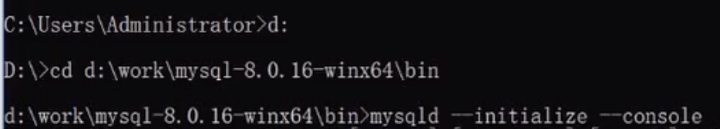
密码拷贝一下
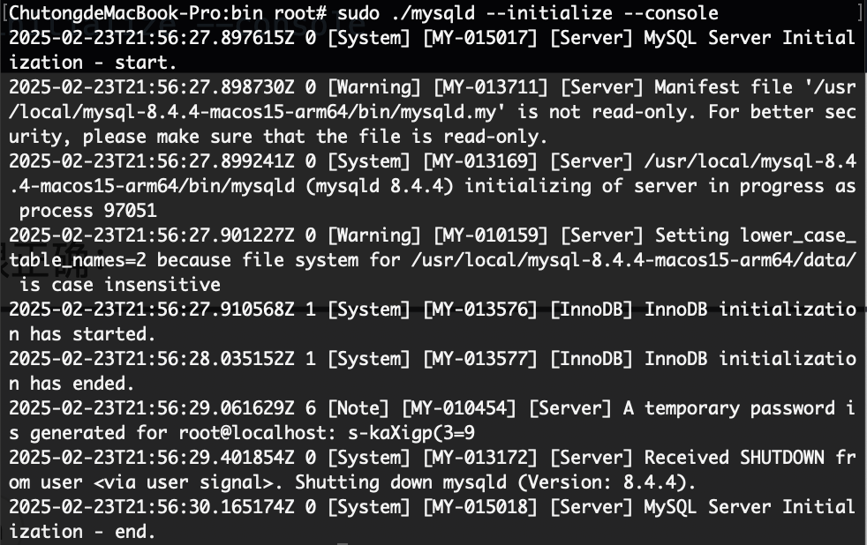

2安装这个服务
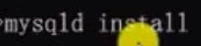
3 启动这个服务

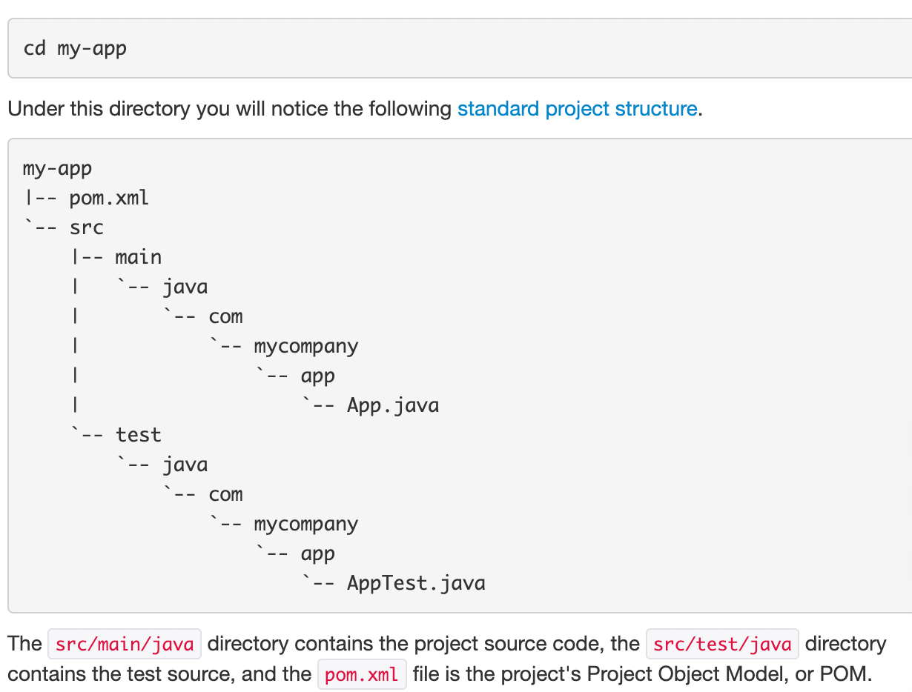
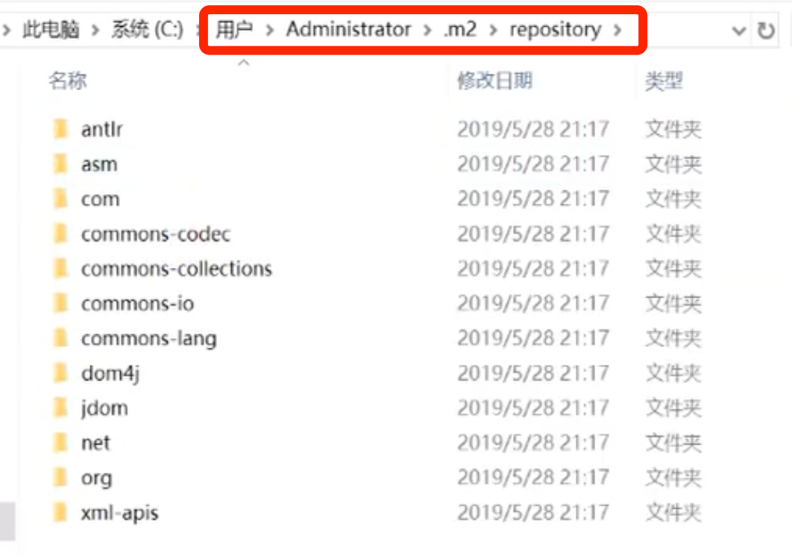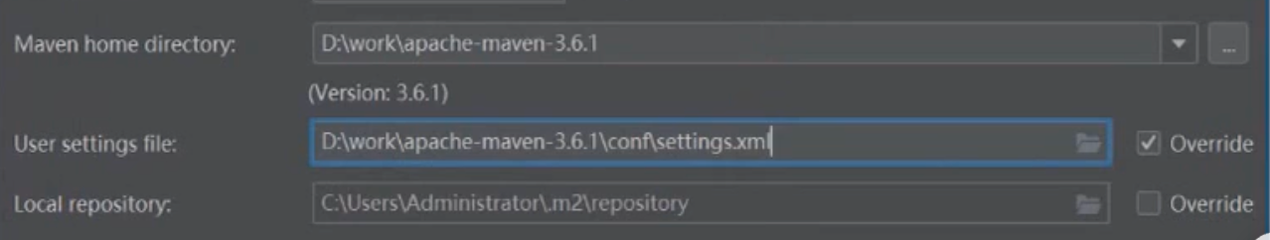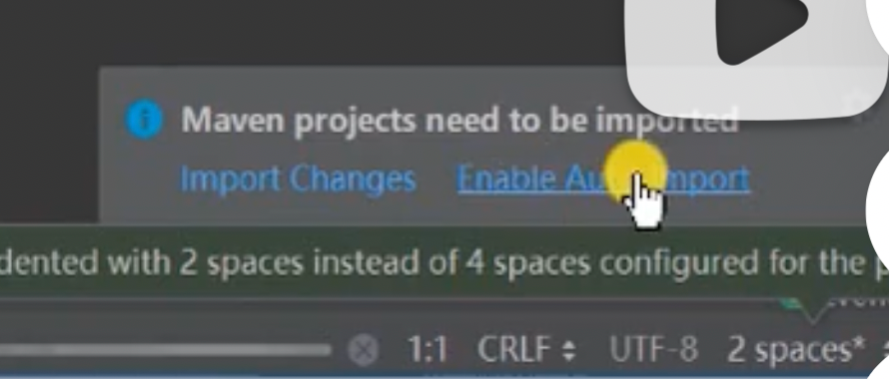
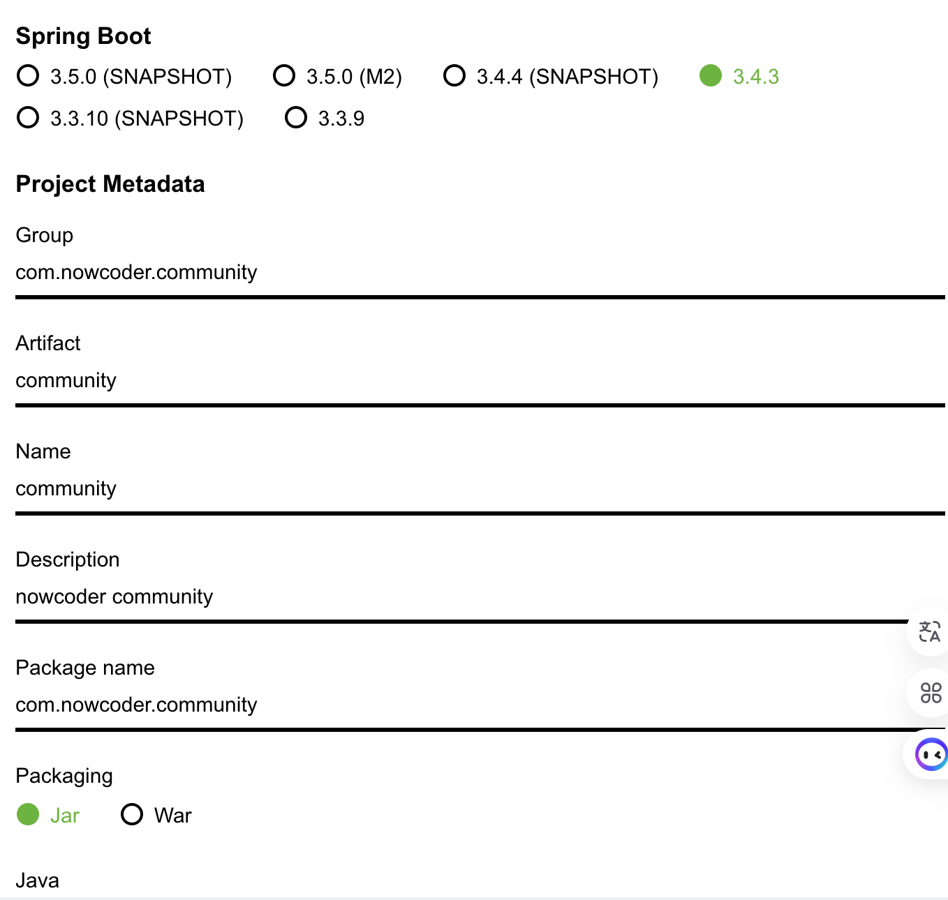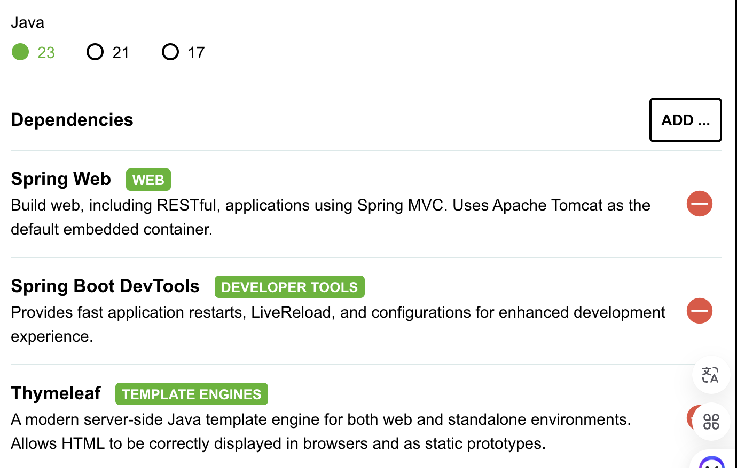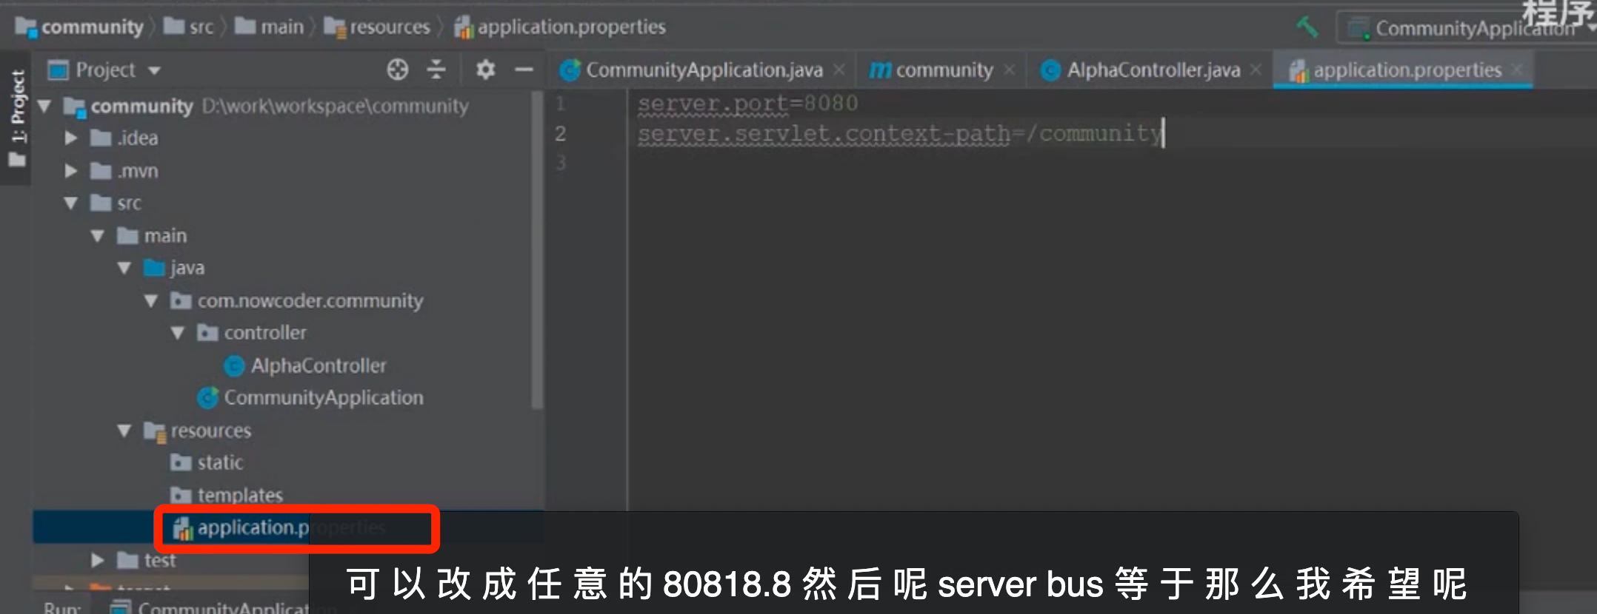
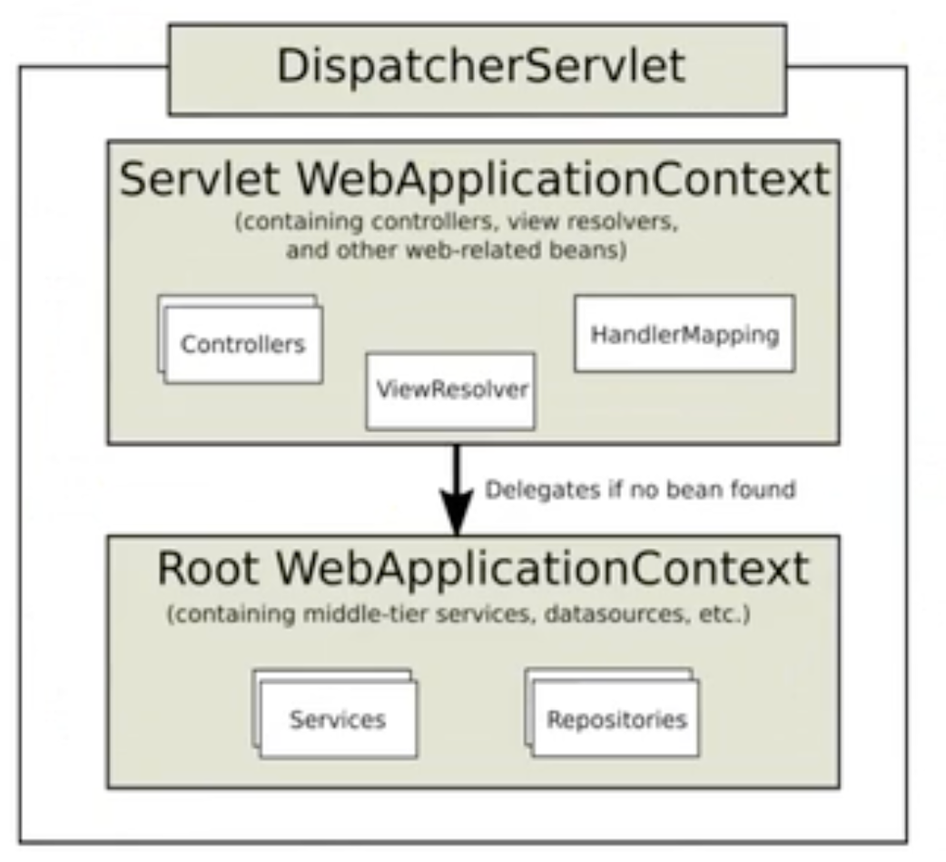
DispatcherServlet是SpringMVC的核心组件，负责接收所有的HTTP请求并分发给不同的Controller处理。

它通过 HandlerMapping、HandlerAdapter 和 ViewResolver 等组件完成请求处理。
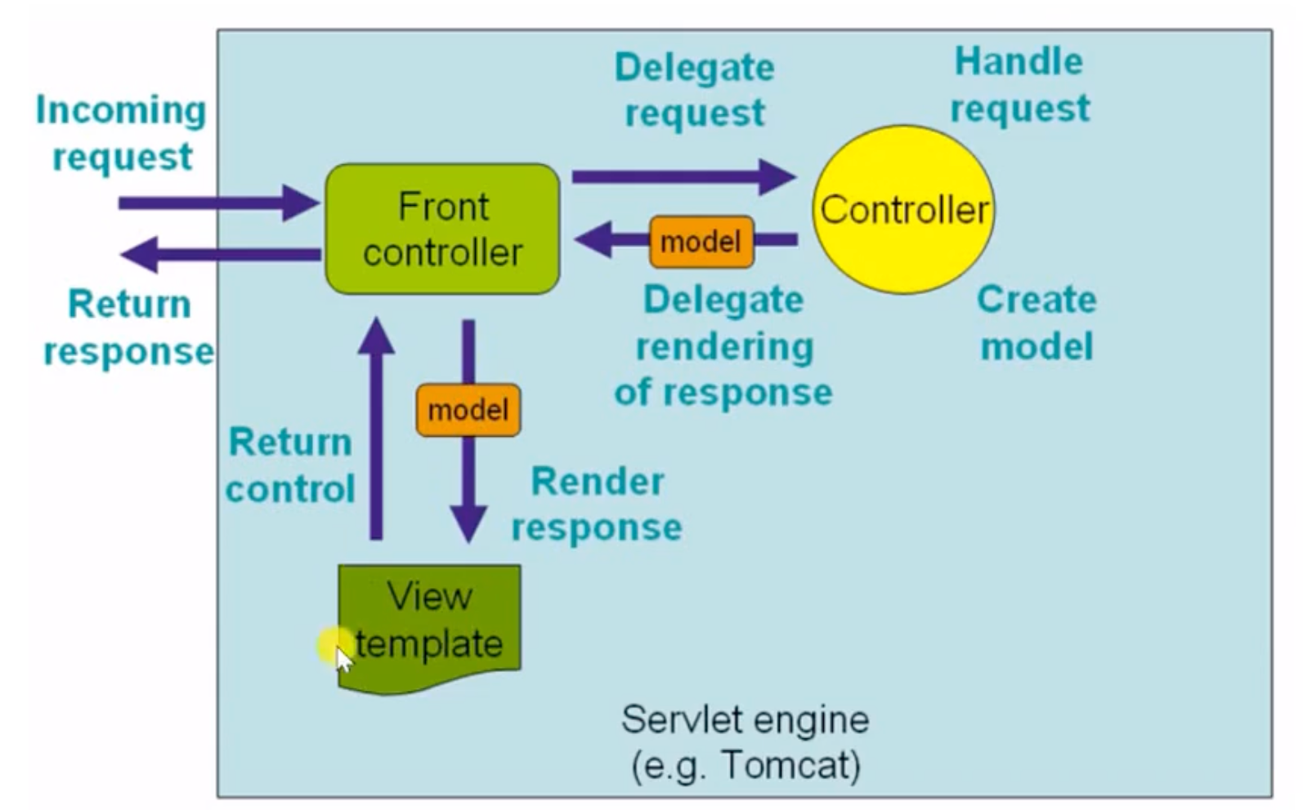
Front Controller不需要我们编码，我们打代码的部分就是MVC三个部分

